Opdracht:

*LM35 is een temperatuurgevoelige sensor met een lineaire spanningsafgifte van 10mV/°C.*

*Als de deze LM35 aansluit op een ADC kan je de temperatuur aflezen.*

* *Laat de waarde van ADCH op de LED’s van een poort zien.*
* *Laat de waarde van temperatuur op het LCD-display verschijnen.*

(Foto breadboard?)

Bij deze opdracht was het de bedoeling om de analoge waarde van de temperatuursensor om te zetten naar een digitale waarde met behulp van een ADC en deze te tonen op een LCD scherm.

Aan het begin van de main functie gaan we eerst PORTF (ADC) op input en PORTA&PORTB op output. Vervolgens roepen we een functie aan genaamd adcInit(). Zoals de naam al zegt stellen we in deze functie de ADC in door ADMUX in te stellen op 01000001 (0x41) en de ADC in te schakelen met ADCSRA op 11100110 (0xE6).

Weer terug in de main functie initialiseren we het LCD met init() en zetten we de cursor een plek naar rechts met set_cursor(1). Vervolgens maken we nog een char array aan waar alle waardes in zullen komen voordat we naar de (infinite) while loop gaan. In de while loop vullen we de char array met het woord “Temperatuur ” en de huidige waarde van de ADC (door middel van de waarde van ADCL van binary naar decimaal om te zetten). Vervolgens tonen we deze tekst met de display_text(str) functie. Hierna stellen we PORTB in op de waarde van ADCL en PORTA op de waarde van ADCH (als extra controle). Hierna wachten we 250 ms en clearen we de eerder getoonde waarde van ADCL van het LCD scherm.

Essentiele code:

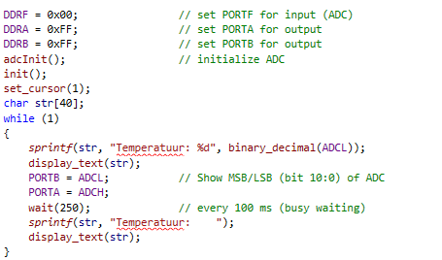

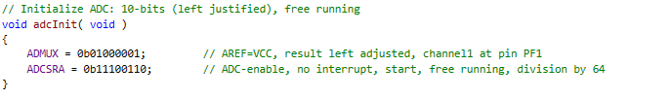

Link naar repository: